

COURTIER ASSERMENTE – Olivier EVRARD
Tél : 02 99 202 202 – Fax : 02 99 202 200
BP 50 – 35404 ST-MALO Cédex – France

SAINT MALO, le 28/07/2010 $ 1,3031

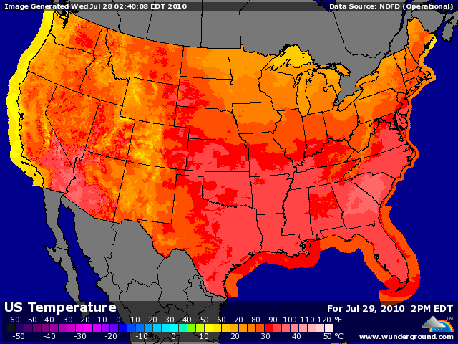

BLE : + réaction immédiate des marchés aux nouveaux chiffres russes et surtout à la rumeur, démentie par la suite, de l’arrêt des exportations russes,
+ le gouvernement russe estime maintenant sa récolte entre 75 et 78 millions de mt au total (blé 45) contre 81/85 pour la précédente estimation,
+/- les stocks intérieurs russes sont de 24 millions de mt (dont 9,5 à l’intervention) mais de qualité plutôt mauvaise,
+/- les besoins intérieurs russes sont de l’ordre de 71 à 72 millions de mt. Donc, stocks inclus, le bilan est toujours positif et en plus le gouvernement pense que les agriculteurs minimisent volontairement leurs productions afin d’obtenir des aides supérieures à ce qui est déjà prévu,
+/- de toute façon, il est déjà certain que le potentiel russe à l’export est beaucoup plus faible que l’année passée, mais une grosse partie de ce changement est impacté dans les prix,
+/- les stocks et la récolte mondiale sont largement assez importants pour satisfaire la demande, seul l’orientation des flux changera en fonction des prix,
+/- l’Australie confirme l’impact positif de la montée en puissance de La Nina, avec une nouvelle estimation à 23,1 millions de mt,

MAÏS : +/- purement dans le sillage du blé en début de séance, alors que la clôture en baisse ramène le marché à la réalité,
+/- la météo US, principal facteur d’attraction en ce moment, reste excellente, ce qui permet de penser à une hausse des rendements dans le prochain USDA,
- le maïs a subit la pression du léger recul du pétrole et de l’or,

SOJA : +/- même orientation que le maïs,
+/- un rating qui augmente la pression vendeuse alors que les gousses commences à se former avant d’avoir besoin de très bonnes conditions pour un bon remplissage,
+/- le Brésil est vendu à 78% selon Célérès (+2 points en 8 jours) contre 83% en 2009, mais avec une récolte plus faible,

A SUIVRE : les spéculateurs qui pricent chaque nouvelle fraiche en attendant que le fondamental revienne sur le devant de la scène dès que les récoltes seront suffisamment avancées pour pouvoir statuer réellement sur les quantités disponibles,

